賃貸物件（居住用） | 貸アパート
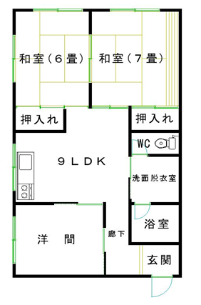  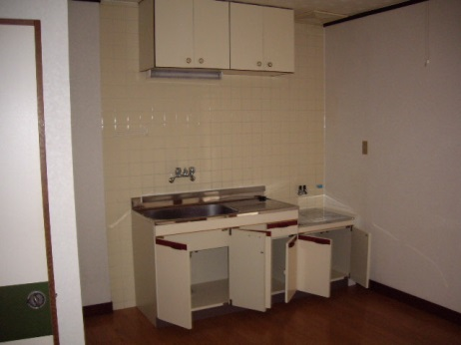  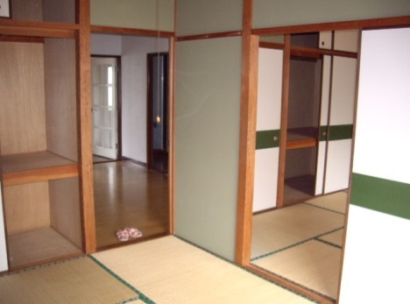  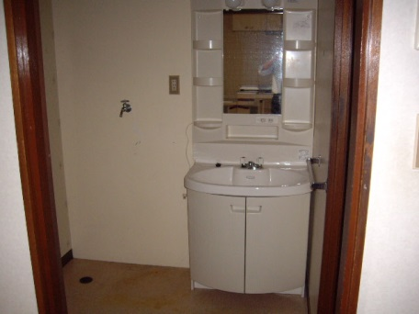  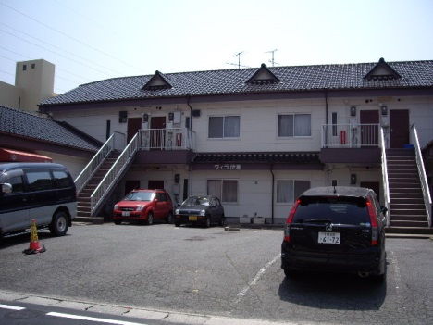  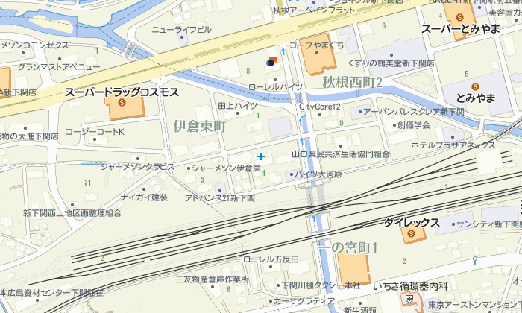  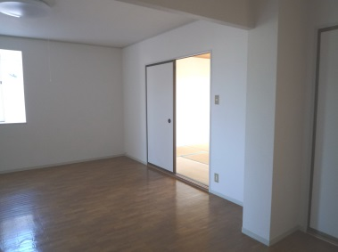  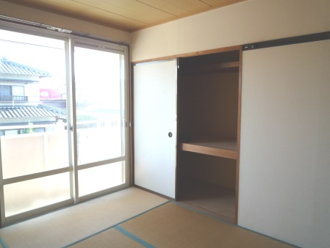 |  | 物件種目 |  | 中古 | ヴィラ伊倉 １０５号
 |  | 間取 |  | ３LＤＫ
 |  |  |  | 洋５・和７・和６・LDK９
 |  | 条件 |  | 賃料 |  | ５３，０００円
 |  |  |  | 礼金 |  | 1ヶ月 |  | 敷金 |  | １ヶ月
 |  |  |  | 共益費 |  | 込 円 |  | 駐車料 |  | １台込
 |  | 所在地 |  | 下関市伊倉東町４－２１
 |  | 交通 |  | 新下関駅徒歩６分
 |  | 構造 |  | 鉄骨造 |  |  | ２階建 ２階部分
 |  | 面積 |  | ５８．２４㎡ |  |  | 築年 |  | 昭和６２年４月
 |  | 現況 |  | 空室 |  |  | 引渡 |  | 即日
 |  | 設備 |  | 給湯（３ケ所）、洗面化粧台、全室照明器具付  上下水道、都市ガス
 |  | 備考 |  | 駐車料２台目近隣５，０００円  火災保険料（２年間）必須１５，０００円～  連帯保証人様２名  町費（月額３３０円）  鍵交換費用任意１１，０００円  校区：川中小・川中中
宅建免許番号／山口県知事（４）第３２０３号 |  |  | 下関市伊倉東町４番２０号
(有)フォーユーエステイト |  |  | TEL （０８３）２９２－０８３７  FAX （０８３）２９２－０８３８
 |  |  | E-mail foryou-estate@jcom.home.ne.jp
 |  |  | URL htto://foryou-estate.com/

